*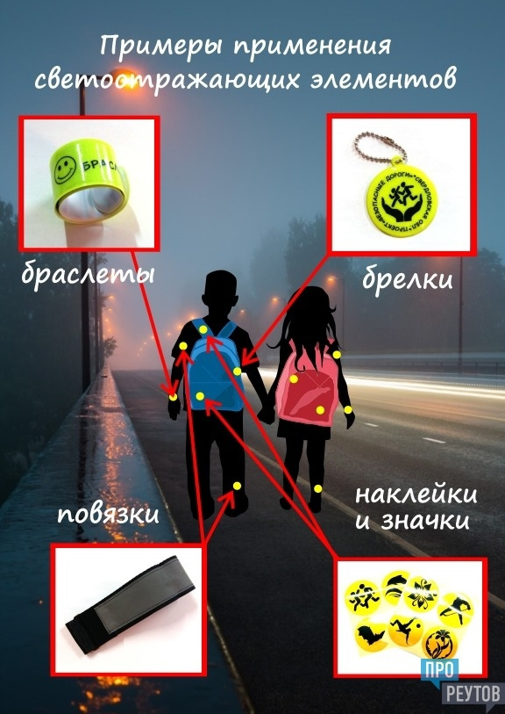Наступила весна. Весеннее солнышко манит на воздух, и родители с детьми устремились во дворы, на улицы, чтобы подышать воздухом и отдохнуть от зимних морозов. Становится людно, машины, стоявшие на зимних парковках, выезжают из дворов. Появляются велосипедисты и байкеры, спортсмены надевают ролики и встают на скейты…..*

С приходом весны на дорогах увеличивается количество ДТП, причина которым порой бывает простая невнимательность!

**На что же стоит обратить внимание весной на дорогах?**

ПОГОДНЫЕ УСЛОВИЯ

Несмотря на то, что весной

*световой день увеличивается* –

не стоит забывать про использование

**световозвращательных** элементов

на верхней одежде!

Водитель замечает пешехода со **световозвращателем на одежде** со значительно большего расстояния, чем пешехода без него.

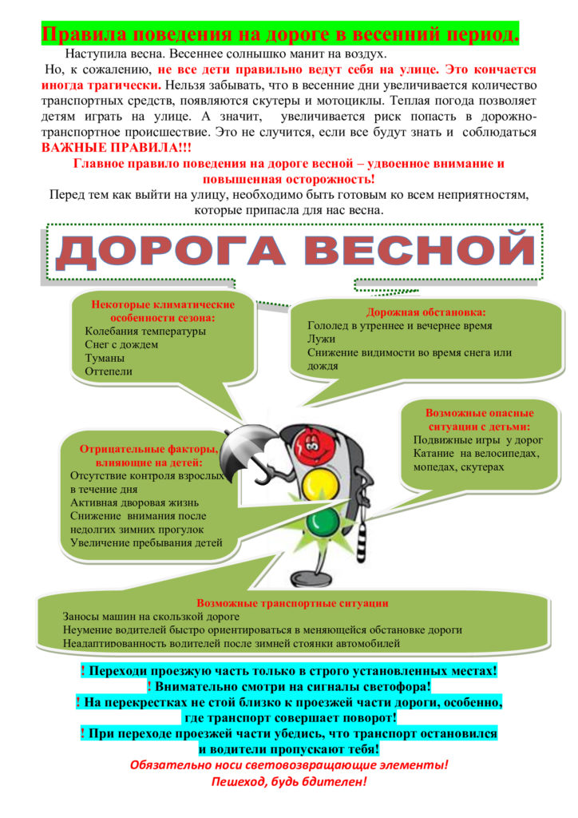Было установлено, что наличие на пешеходах **светоотражающих элементов одежды** позволяет им быть видимыми с расстояния 150 метров.

Весной погода очень переменчива. Днем солнце пригревает уже довольно сильно, а ночью все еще холодно. Как следствие на дорогах **ГОЛОЛЕД.**

Большую опасность весной представляют водители, которые перешли на летнюю резину. Водителей, которые хотят быстро поездить на растаявшей дороге, достаточно много. Следует помнить об этом переходе дороги и не рисковать понапрасну.